Topik : Responsive Design
NPM : 242350061
Nama : Muhammad Azri
Task :
- Jelaskan dan berikan snipshot element yang menggunakan grid dan flexbox
- Berikan snipshot bukti efek dari media query (before -> after) dan jelaskan elemen mana yang berpengaruh.

Jawaban :
- Di elemen footer menggunakan grid dan flexbox

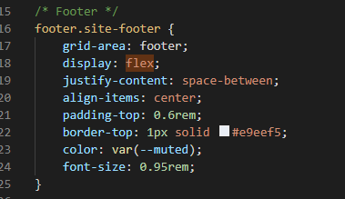

- Before

After


Penjelasan : Tampilan awal (before) seperti pada gambar, kemudian ketika web meresize (membesar atau mengecil ukuran webnya) dia akan mengikuti atau melakukan penyesuaian sesuai pada code yang dibuat atau otomatis mengeksekusi kode yang sudah dibuat, jadi artinya di ukuran tertentu web tersebut akan melakukan penyesuaian sesuai size nya ketika berubah ukuran. Berikut kode nya :
Kode :
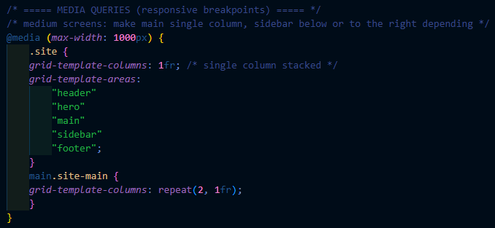
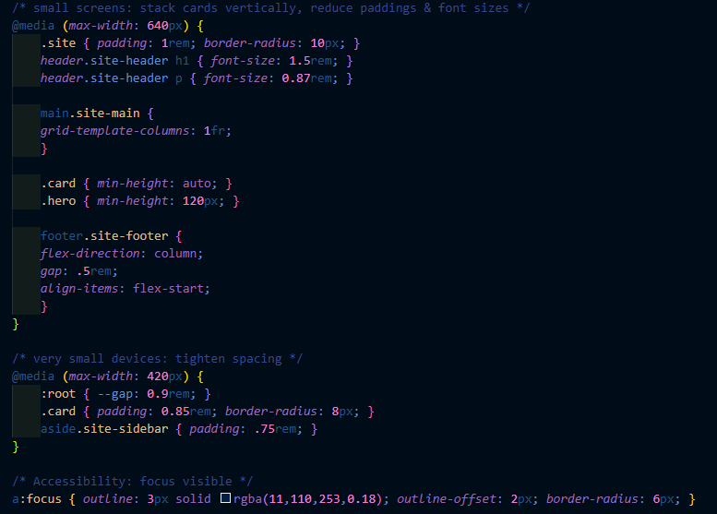

Contoh elemen lain yang berpengaruh pada media query
Before

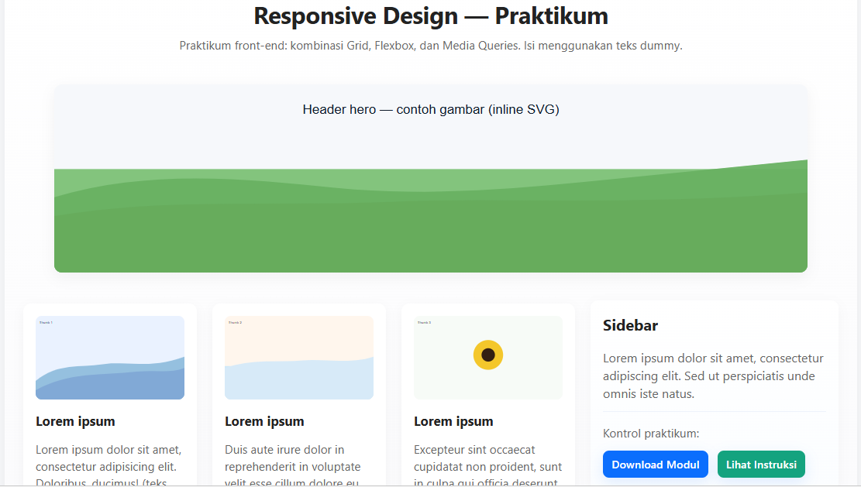

After
